I. OPIS TECHNICZNY ELEMENTÓW WYPOSAŻENIA

LP. |  | ELEMENT WYPOSAŻENIA |  | WARTOŚĆ  WYMAGANA
 |  | SYMBOL | NAZWA
1 |  | Ba2 | Taboret obrotowy | 140 szt.
 |  |  | 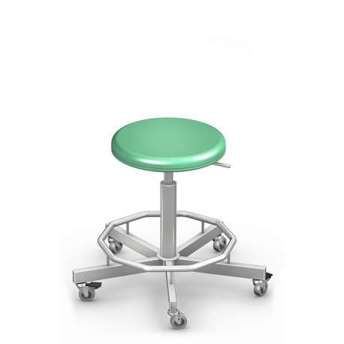 | Zdjęcie lub grafika zamieszczona w kolumnie „NAZWA” należy traktować jako ogólno-poglądowe, chyba że inaczej wskazuje poniższy opis
1.1 |  |  | producent/firma | .........................................  (wypełnia wykonawca)
1.2 |  |  | kraj pochodzenia | .........................................  (wypełnia wykonawca)
1.3 |  |  | oznakowanie CE | tak
1.4 |  |  | rok produkcji | nie wcześniej niż przed 2021r.
1.5 |  |  | opis | x
 |  |  | • konstrukcja | podstawa ze stali kwasoodpornej gat. 0H18N9
 |  |  | • wyposażenia | obręcz pod nogi
 |  |  | • regulacja wysokości siedziska | ręczna, siłownik pneumatyczny
 |  |  | • siedzisko | tapicerowane materiałem zmywalnym i odpornym na dezynfekcję
 |  |  | • system jezdny | 5 kół o średnicy min 50 mm  w tym 2 koła z indywidualna blokadą
1.6 |  |  | parametry | x
 |  |  | • średnica siedziska | 350mm ± 50mm
 |  |  | • średnica podstawy | 600mm ± 50mm
 |  |  | • regulacja wysokości | 600 – 800mm ± 175mm
2 |  | Gb2 | Kozetka  lekarska z rolką | 21 szt.
 |  |  | 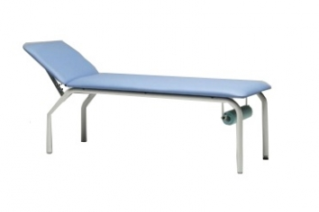 | Zdjęcie lub grafika zamieszczona w kolumnie „NAZWA” należy traktować jako ogólno-poglądowe, chyba że inaczej wskazuje poniższy opis
2.1 |  |  | producent/firma | .........................................  (wypełnia wykonawca)
2.2 |  |  | kraj pochodzenia | .........................................  (wypełnia wykonawca)
2.3 |  |  | oznakowanie CE | tak
2.4 |  |  | rok produkcji | nie wcześniej niż przed 2021r.
2.5 |  |  | opis | x
 |  |  | • konstrukcja | profile stalowe - lakierowanie proszkowe,
 |  |  | • leże | dwusegmentowe tapicerowane bezszwowo,
 |  |  | • regulacja | zagłówka dokonywana ręcznie
 |  |  | • wyposażenie | uchwyt do mocowania rolki prześcieradła jednorazowego użytku
 |  |  | • stopka | umożliwiająca poziomowanie kozetki
2.6 |  |  | parametry | x
 |  |  | • długość | 1850mm ± 150mm
 |  |  | • szerokość | 550mm ± 50mm
 |  |  | • wysokość | 550mm ± 50mm
 |  |  | • kąt odchylenia zagłówka | od -45⁰ (±20⁰⁾ do +45⁰ ⁽±10⁰)
 |  |  | • min. dopuszczalne obciążenie | 175kg
3 |  | Gc3 | Fotel  do pobierania krwi | 12 szt.
 |  |  | 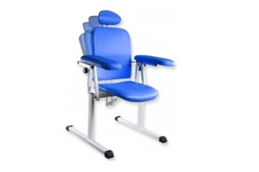 | Zdjęcie lub grafika zamieszczona w kolumnie „NAZWA” należy traktować jako ogólno-poglądowe, chyba że inaczej wskazuje poniższy opis
3.1 |  |  | producent/firma | .........................................  (wypełnia wykonawca)
3.2 |  |  | kraj pochodzenia | .........................................  (wypełnia wykonawca)
3.3 |  |  | oznakowanie CE | tak
3.4 |  |  | rok produkcji | nie wcześniej niż przed 2021r.
3.5 |  |  | opis | x
 |  |  | • konstrukcja | profile stalowe - lakierowanie proszkowe,
 |  |  | • podstawa | • podstawa zabezpieczona przed zarysowaniem posadzki,  • 4 gumowe stopki umożliwiające wypoziomowanie fotela
 |  |  | • wyposażenie | • umożliwia przeprowadzenie zabiegu iniekcji zarówno na prawym jak i lewym przedramieniu,  • możliwość zmiany położenia podłokietnika o kąt 180 ˚,  • dostosowanie podłokietnika do wzrostu pacjenta
 |  |  | • tapicerka | • materiał skóropodobny lub winylowy o podwyższonych parametrach wytrzymałościowych,  • zmywalna, odporna na działanie środków dezynfekcyjnych stosowanych w medycynie.
3.6 |  |  | parametry | x
 |  |  | • szerokość | 750mm ± 50mm
 |  |  | • głębokość | 750mm ± 50mm
 |  |  | • wysokość | 1150mm ± 200mm
4 | Gg11 |  | Taboret z oparciem  i siedziskiem tapicerowanym | 38 szt.
 |  |  | 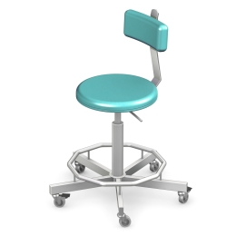 | Zdjęcie lub grafika zamieszczona w kolumnie „NAZWA” należy traktować jako ogólno-poglądowe, chyba że inaczej wskazuje poniższy opis
4.1 |  |  | producent/firma | .........................................  (wypełnia wykonawca)
4.2 |  |  | kraj pochodzenia | .........................................  (wypełnia wykonawca)
4.3 |  |  | oznakowanie CE | tak
4.4 |  |  | rok produkcji | nie wcześniej niż przed 2021r.
4.5 |  |  | opis | x
 |  |  | • konstrukcja | podstawa ze stali kwasoodpornej gat. 0H18N9
 |  |  | • wyposażenia | obręcz pod nogi
 |  |  | • regulacja wysokości siedziska | ręczna, siłownik pneumatyczny
 |  |  | • siedzisko i oparcie | tapicerowane materiałem zmywalnym i odpornym na dezynfekcję, regulowane
 |  |  | • system jezdny | 5 kół o średnicy min 50 mm  w tym 2 koła z indywidualna blokadą
4.6 |  |  | parametry | x
 |  |  | • średnica siedziska | 350mm ± 50mm
 |  |  | • średnica podstawy | 600mm ± 50mm
 |  |  | • regulacja wysokości | 600 – 800mm ± 175mm

II. OFERTOWA WARTOŚĆ ELEMENTÓW PRZEDMIOTU ZAMÓWIENIA

LP. | PRZEDMIOT ZAMÓWIENIA | SYMBOL | ILOŚĆ (szt.) | CENA JEDNOSTKOWA  NETTO w ZŁ | STAWKA VAT  w % | CENA JEDNOSTKOWA  BRUTTO w ZŁ  (7=9/4) | WARTOŚĆ NETTO W ZŁ  (8=4*5) | WARTOŚĆ BRUTTO W ZŁ  (9=8+6)
1 | 2 | 3 | 4 | 5 | 6 | 7 | 8 | 9
1 | Taboret obrotowy | Ba2 | 140
2 | Kozetka lekarska z rolką | Gb2 | 21
3 | Fotel do pobierania krwi | Gc3 | 12
4 | Taboret z oparciem  i siedziskiem tapicerowanym | Gg12 | 38
RAZEM

III. UWAGI KOŃCOWE

1. | Przedmiotem zamówienia jest dostawa, montaż, rozmieszczenie, podłączenie do mediów jeżeli wymagane i uruchomienie elementów wyposażenia w pomieszczeniach wskazanych przez Zamawiającego.
2. | Wykonawca gwarantuje, że wyroby objęte przedmiotem zamówienia spełniać będą wszystkie – wskazane powyżej warunki opisu przedmiotu zamówienia.
3. | Wykonawca oświadcza, że dostarczane Zamawiającemu wyroby spełniać będą właściwe, ustalone w obowiązujących przepisach prawa wymagania odnośnie dopuszczenia do użytkowania przedmiotowych wyrobów w polskich zakładach opieki zdrowotnej.
4. | Wykonawca oświadcza, że materiały zużyte do produkcji wyrobów będących przedmiotem zamówienia posiadać będą wszelkie wymagane prawem atesty i certyfikaty dopuszczające ich stosowanie.
5. | Wykonawca zapewnia, że na potwierdzenie stanu faktycznego, o którym mowa w pkt 2, 3 i 4 posiada stosowne dokumenty, które zostaną przekazane Zamawiającemu na jego pisemny wniosek.
6. | Kolory wyposażenia ze standardowej palety kolorów (wzornik RAL) zostaną uzgodnione z Użytkownikiem w terminie 5 dni od daty podpisania umowy.
7. | Wykonawca zobowiązuje się do przybycia do siedziby Zamawiającego w terminie 5 dni od daty podpisania umowy, w celu przeprowadzenia oględzin pomieszczeń oraz doprecyzowania rozmieszczenia oraz wymiarów wyposażenia.
8. | Wykonawca zobowiązuje się do uzgodnienia z Zamawiającym daty dostawy i montażu elementów wyposażenia w terminie nie krótszym niż 3 dni robocze przed planowanym terminem dostawy.
9. | Wykonawca zobowiązuje się do utylizacji na własny koszt poza terenem Zamawiającego, zbędnych opakowań przedmiotu zamówienia oraz naprawy na własny koszt szkód w infrastrukturze i istniejącym wyposażeniu Zamawiającego powstałych na skutek dostawy, montażu, rozmieszczenia i uruchomienia elementów przedmiotowego wyposażenia.
10. | Wykonawca zobowiązuje się do trwałego (materiał odporny na zmywanie i działanie środków dezynfekcyjnych) oznakowania w widocznym miejscu przedmiotu zamówienia, wg wzoru symboli przekazanych przez Zamawiającego (tj. logo UE; CZMiD).
11. | Wykonawca zobowiązuje się do udzielenia gwarancji na przedmiot zamówienia na okres ……… miesięcy i rozpoczyna bieg od dnia podpisania protokołu zdawczo-odbiorczego.
12. | Wykonawca oferuje realizację niniejszego zamówienia za cenę: ………………………… złotych, słownie złotych: ………………………...………………………………

